（1）快速接头系列
配件图片 |  | 规 格 |  | 价 格 | 市场价 |  | 备 注
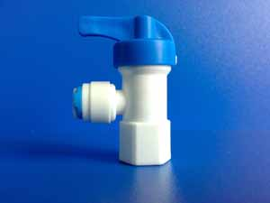 |  | 压力桶球阀 |  | 8.00 | 18.00 |  | 压力桶通用型号
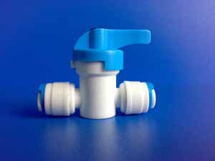 |  | 快接球阀 |  | 8.00 | 18.00 |  | 可以做开关，压力桶上可用
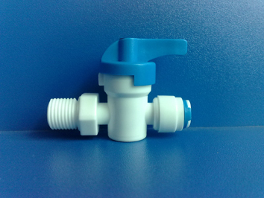 |  | 旁通阀 |  | 8.00 | 18.00
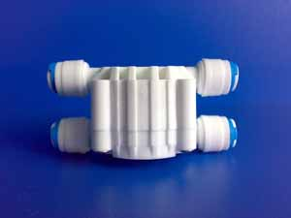 |  | 四面阀 |  | 25.00 | 38.00 |  | 家用机器专用
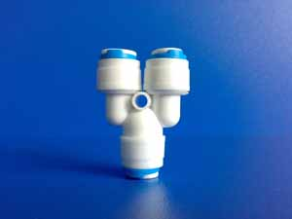 |  | 快接三通 |  | 6.00 | 12．00 |  | 3分，2分管通用
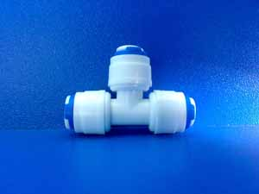 |  | K702 |  | 2.20 | 3.20 |  | 3分，2分管通用
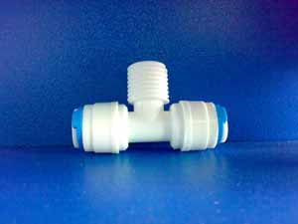 |  | K6044 |  | 2.20 | 3.20 |  | 3分，2分管通用
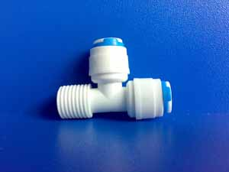 |  | K7544 |  | 2.20 | 3.02 |  | 3分，2分管通用
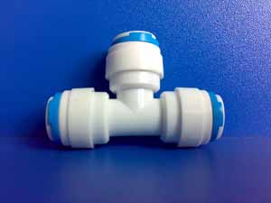 |  | K706 |  | 2.20 | 3.20 |  | 3分 2分管通用
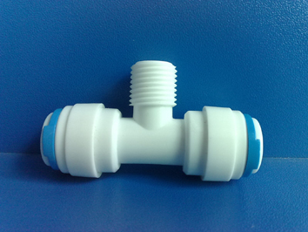 |  | K6046 |  | 2.20 | 3.20 |  | 3分 2分管通用
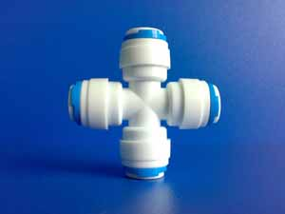 |  | 四通 |  | 3.00 | 4.00. |  | 3分 2分管通用
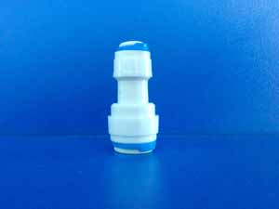 |  | K4042 |  | 2.20 | 3.20 |  | 3分 2分管通用
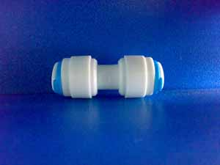 |  | K154 |  | 2.20 | 3.20 |  | 3分 2分
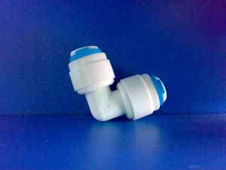 |  | K4044 |  | 2.20 | 3.20 |  | 3分 2分
 |  | K4042 |  | 1.00 | 2.00 |  | 3分 2分
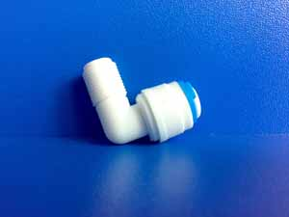 |  | L逆止阀 |  | 3.50 | 4.50 |  | 3分 2分
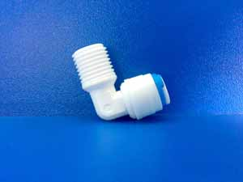 |  | K4044 |  | 1.00 | 2.00 |  | 3分 2分
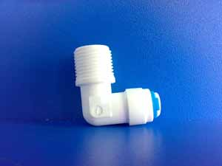 |  | K4046 |  | 1.50 | 2.50 |  | 水泵快接3分 2分
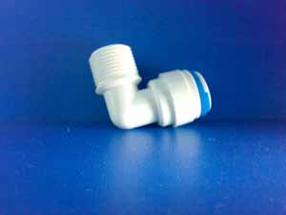 |  | K4066 |  | 2.00 | 3.00 |  | 3分滤瓶
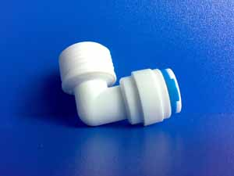 |  | K4088 |  | 2.00 | 3.00 |  | 3分外丝变3分管
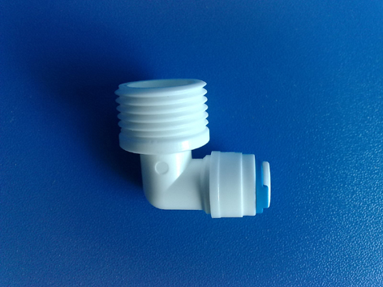 |  | K4068 |  | 2.00 | 3.00 |  | 4分外丝变2分管
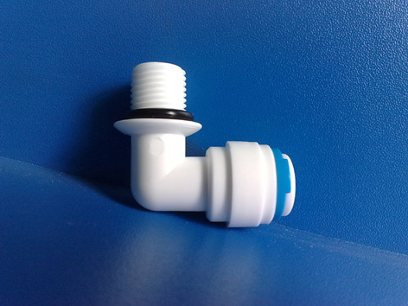 |  | K4064 |  | 2.00 | 3.00 |  | 3分 2分
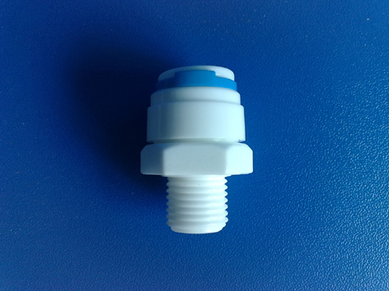 |  | K1044 |  | 1.50 | 2.50 |  | 2分管
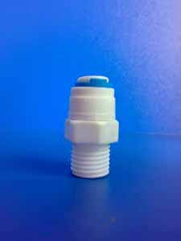 |  | K1064 |  | 1.50 | 2.50 |  | 3分管
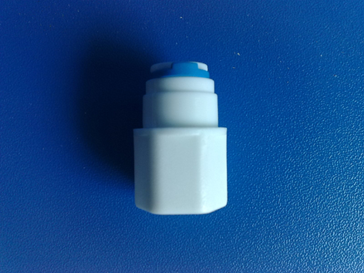 |  | K2544 |  | 1.50 | 2.50 |  | 2分管
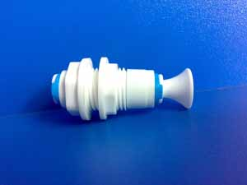 |  | K014
 |  |  |  | 3.00 | 4.00 |  | 3分 2分直板
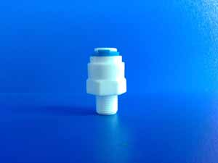 |  | 直逆止阀 |  | 3.50 | 4.50 |  | 3分 2分通用
 |  | K1042 |  | 2.00 | 3.00 |  | 3分 2分通用
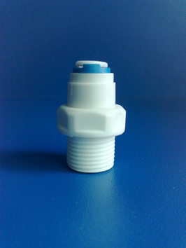 |  | K32N外丝 |  | 2.50 | 3.50 |  | 3分 2分管通用
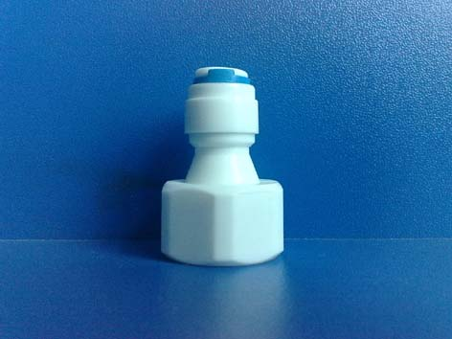 |  | K42N内牙 |  | 3.00 | 4.00 |  | 3变2分管
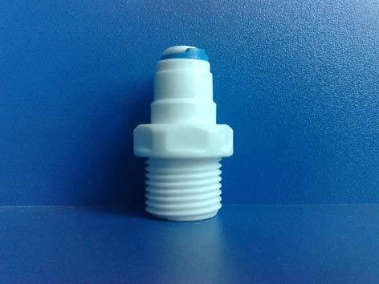 |  | K42N外牙 |  | 2.50 | 3.50 |  | 3变2分管
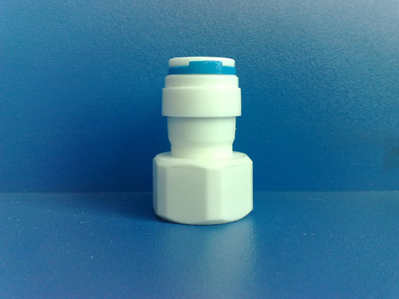 |  | K43N内牙 |  | 3.00 | 4.00 |  | 3分变3分
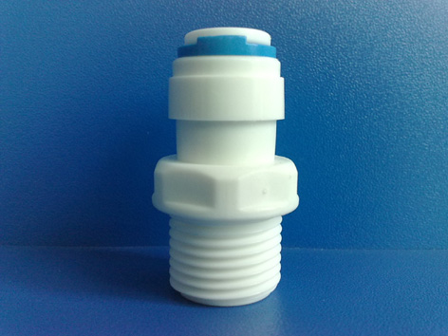 |  | K43N外牙 |  | 3.00 | 4.00 |  | 3分变3分
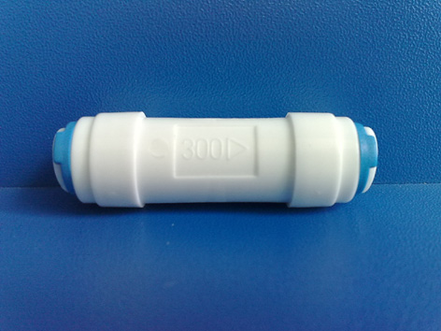 |  | 300C废水比 |  | 6.00 | 7.00 |  | 2分管
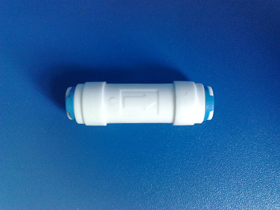 |  | 直通逆止阀 |  | 4.00 | 5.00 |  | 2分管
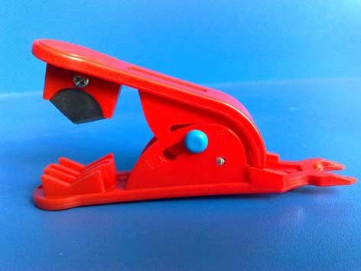 |  | 管线刀 |  | 10.00 | 14.00 |  | 专业工具
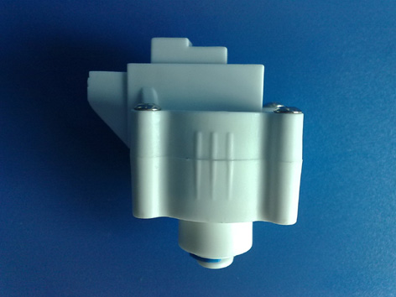 |  | 低压开关 |  | 10.00 | 35.00 |  | 2分管接口
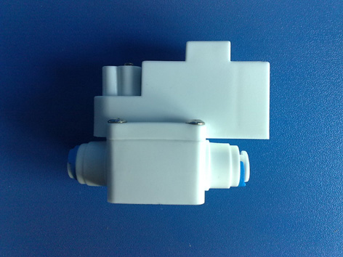 |  | 高压开关 |  | 12.00 | 36.00 |  | 2分管接口
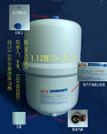 |  | 出口级3.2塑胶压力桶 |  | 140.00 | 210.00 |  | 出口级塑料3。2压力桶
（2）普通接头配件
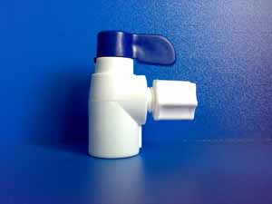 |  | 压力桶球阀 |  | 8.。00 | 15.00 |  | 压力桶通用
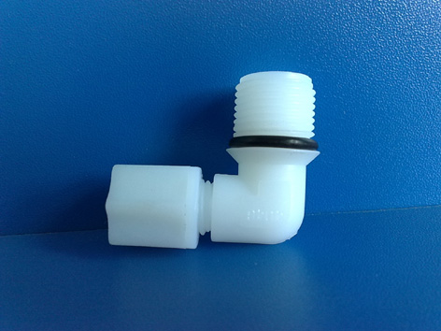 |  | 水泵接头 |  | 1.00 | 1.50 |  | 通用
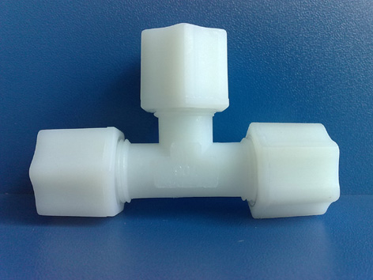 |  | 3通接头 |  | 1.00 | 1.50 |  | 2分
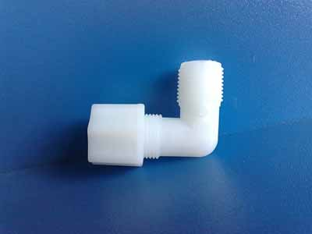 |  | 4044 |  | 0.60 | 1.00 |  | 滤芯接头通用
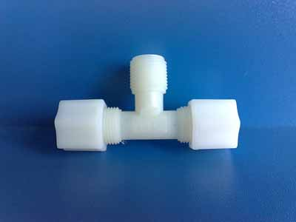 |  | 中3通 |  | 0.80 | 1.20 |  | 通用
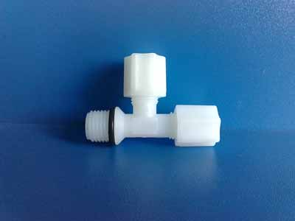 |  | 边3通 |  | 0.80 | 1.20 |  | 通用
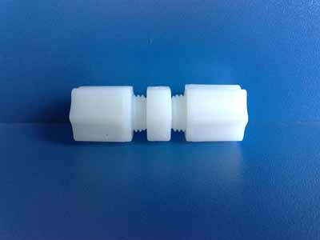 |  | 2分接头 |  | 0.60 | 1.00 |  | 通用
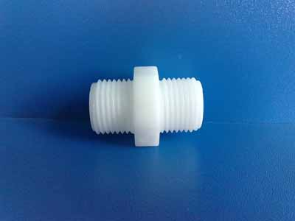 |  | N44接头 |  | 1.00 | 1.50 |  | 3分外丝 ，3分变2分
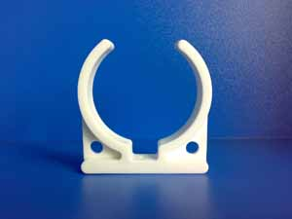 |  | 小单夹 |  | 0.60 | 1.00 |  | 小TT通用
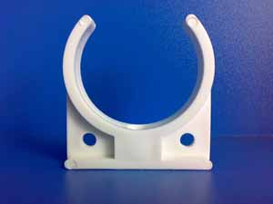 | 大单夹 |  |  | 0.80 | 1.10 |  | 滤芯通用
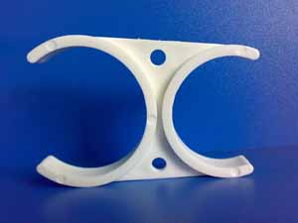 | 子母夹 |  |  | 0.80 | 1.20 |  | 一大一小
 | 大双夹 |  |  | 1.00 | 1.50 |  | 滤芯通用
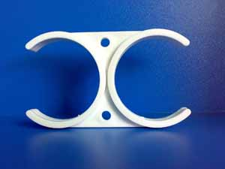 | 小双夹 |  |  | 0.80 | 1.2 |  | 小TT通用
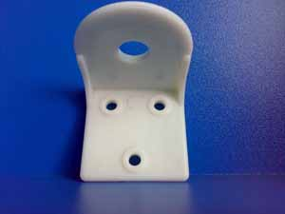 | 吊片 |  |  | 1.00 | 1.50 |  | 龙头通用
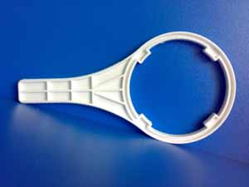 | 10寸扳手 |  |  | 1.50 | 2.00 |  | 滤瓶通用
 | 膜扳手 |  |  | 1.00 | 1.50 |  | 膜外壳通用
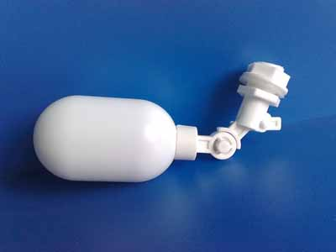 | 浮球开关 |  |  | 15.0 | 20．00 |  | 管线机通用
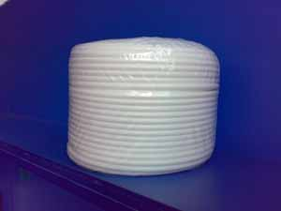 | 2分PE管 |  |  | 70.00 | 150.00 |  | 2分管,一圈100米
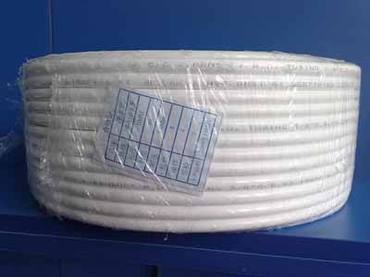 | 3分PE管 |  |  | 130.0 | 200.00 |  | 3分管一圈100米
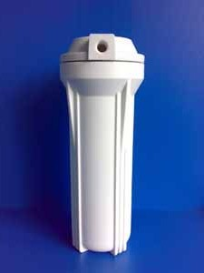 | 2`普通滤瓶 |  |  | 16.00 | 30.00 |  | 水机通用
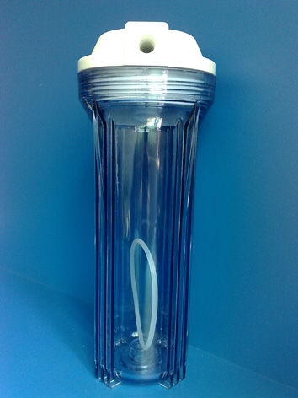 | 2`透明滤瓶 |  |  | 24.00 | 38.00 |  | 水机通用
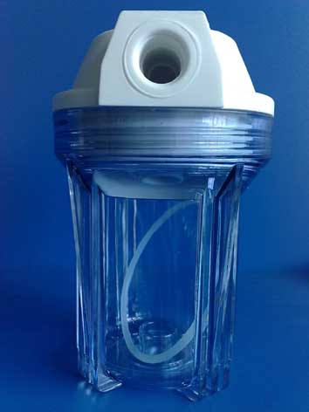 | 5`透明瓶 |  |  | 22.00 | 32.00 |  | 演示机用
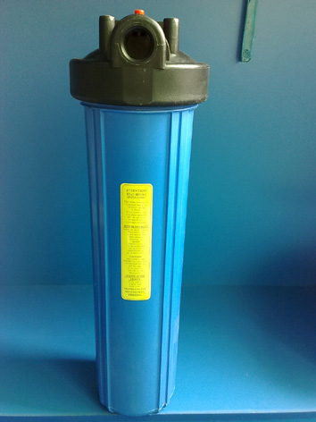 | 20寸大胖 |  |  | 48.00 | 60．0 |  | 商用机
 | （3）五金系列
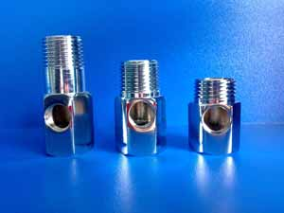 | 短三通 |  | 7.00 |  |  | 10.00 | 进水三通
 | 中三通 |  | 8.00 |  |  | 12.00
 | 长三通 |  | 9.00 |  |  | 15.00
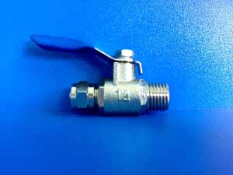 | 两分球阀 |  | 6.00 |  |  | 10.00 | 进水球阀
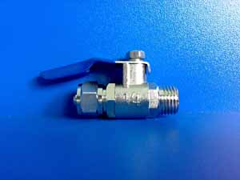 | 三分球阀 |  | 8.00 |  |  | 15.00 | 进水球阀
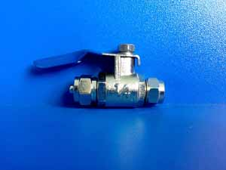 | 两端两分球阀 |  | 15.00 |  |  | 25.00
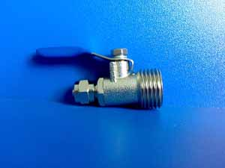 | 4转2球阀 |  | 17.00 |  |  | 25.00 | 进水球阀
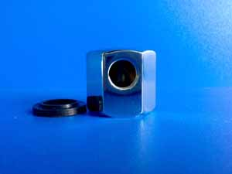 | 压力桶堵头 |  | 18.00 |  |  | 28.00 | 11G20G压力桶用
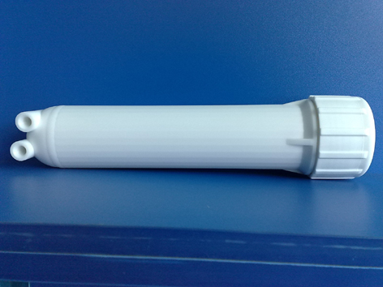 | RO膜壳 |  | 18.00 |  |  | 35.00 | 通用
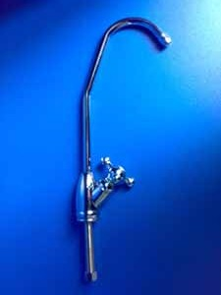 | 镀金大三叉 |  | 35.00 |  |  | 45.00 | 通用
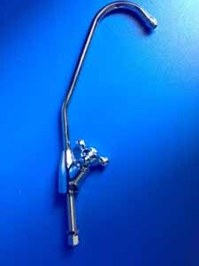 | 小三叉 |  | 30.00 |  |  | 40.00 | 水机专用
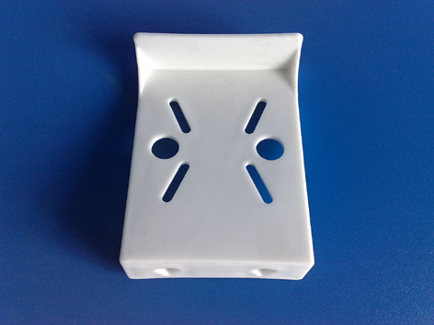 | . 单级铁板 |  | 12.00 |  |  | 18.00 | 前置滤芯可用
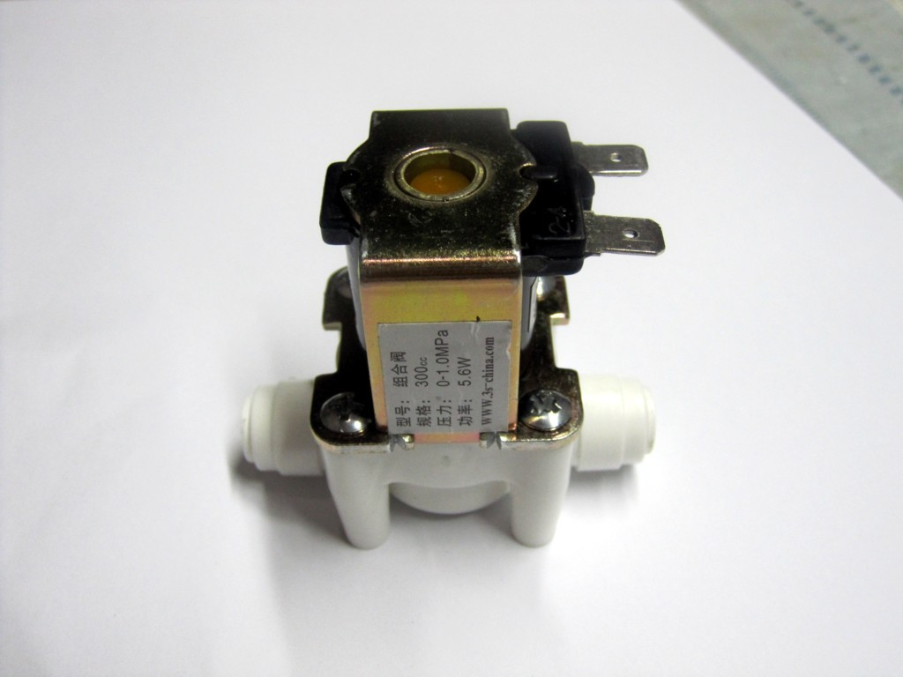 | 300C24V冲洗组合电磁阀 |  | 36.00 |  |  | 48.00 | 新款机器用
 | 24V进水电磁阀 |  | 16.00 |  |  | 38.00 | 水机通用
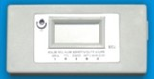 | 典雅液晶电脑盒 |  | 80.00 |  |  | 180.00 | 机器型号专用
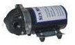 | 75G泵 |  | 110.00 |  |  | 260.0 | RO机通用
 | 100G泵 |  | 135.00 |  |  | 280.0
 | 300G泵 |  | 180.0 |  |  | 380.0
 | 400G泵 |  | 220.00 |  |  | 480.。
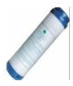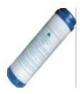 | 10寸85C颗粒活性碳 |  | 10.00 |  |  | 35.00 | 型号通用
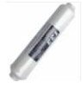 | 小T33 |  | 15.00 |  |  | 30.00 | 型号通用
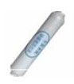 | 1mmppf一体滤芯 |  | 22.00 |  |  | 38.00 | 全包机通用
 | 5mmppf一体滤芯 |  | 22.00 |  |  | 38.00
 | 活性碳一体滤芯 |  | 25.00 |  |  | 45.00
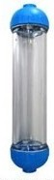 | 纳米矿化滤芯 |  | 35.00 |  |  | 70.00 | 专用
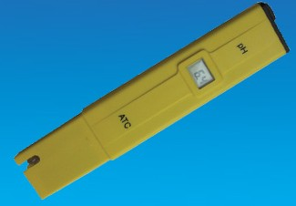 | PH测试笔 |  | 100.00 |  |  | 15.00 | 测试专用
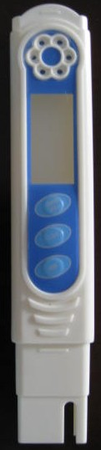 | TDS测试笔 |  | 85.00 |  |  | 120.00 | 测试专用
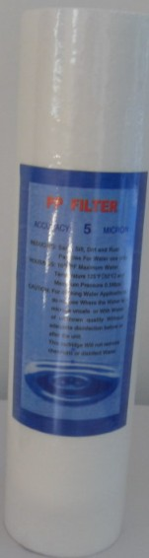 | 1mmppF |  | 5.00 |  |  | 10.00 | 全自动机器通用
 | 5mmppf |  | 5.00 |  |  | 10.00
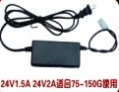 | 24V电子变压器 |  | 38.00 |  |  | 55.00 | 新款机器专用
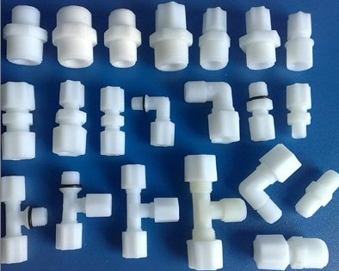 | 普通配件接头 |  |  |  |  |  | 参考选用
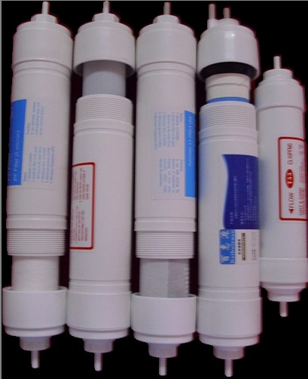 | 快接快插式滤芯 |  |  |  |  |  | 参考选用
 | 1级是5mmppf |  | 18.50
 | 2级颗粒活性炭 |  | 19.50
 | 3级压缩活性炭 |  | 19.50
 | 4级是韩式膜 |  | 116.0
 | 5级小t33 |  | 18.50
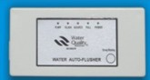 | 典雅五灯电脑盒 |  | 70.00 |  |  | 170.00 | 机器型号专用
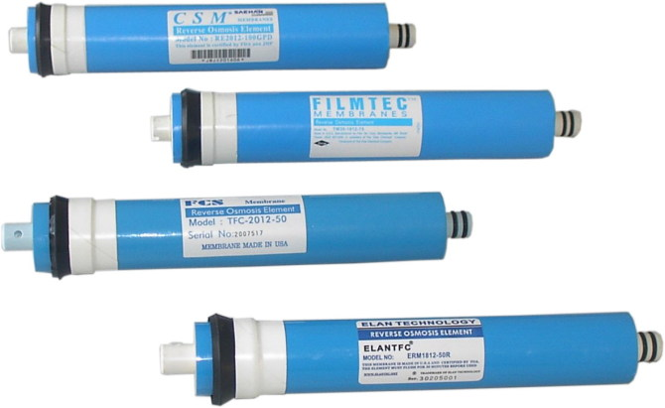 | 75GRO膜 |  | 95.00 |  |  | 160.00 | RO机器型号专用
 | 100GRO膜 |  | 138.00 |  |  | 220.00
 | 300GRO膜 |  | 320.00 |  |  | 460.00
 | 400GRO膜 |  | 410.00 |  |  | 520.00
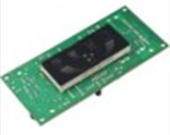 | 33型机器电脑版 |  | 80.00 |  |  | 180.00 | RO机专用
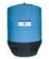 | 压力桶 |  |  |  |  |  | 20G 11GRO机可通用
 | 11G |  | 380.00 |  |  | 460.00
 | 20G |  | 480.00 |  |  | 560.00
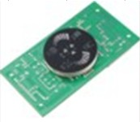 | 29型号电脑版 |  | 85.00 |  |  | 185.00 | RO机专用
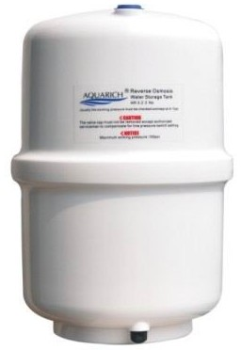 | 普通塑料压力桶 |  |  |  |  |  | 3.0G 3.2G
 | 3.0G |  | 105.00 |  |  | 155.00
 | 3.2G |  | 120.00 |  |  | 180.00
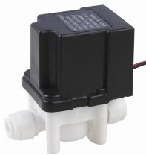 | 24V自动冲洗电磁阀 |  |  |  |  |  | 全自动机器用
 |  |  | 36.00 |  |  | 57.00
 | 36V进水电磁阀 |  |  |  |  |  | RO机可通用
 |  |  | 38.00 |  |  | 59.00
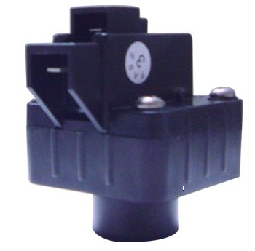 | 普通低压开关 |  | 7.00 |  |  | 30.00 | RO机通用
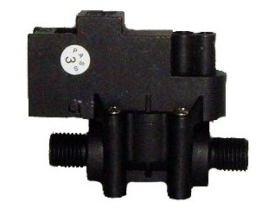 | 普通高压开关 |  | 8.00 |  |  | 30.00 | RO机通用
 | 能量，矿化滤芯 |  | 45.00 |  |  | 85.00 | 能量机专用
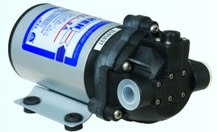 | 75G增压泵 |  | 160.00 |  |  | 260.00 | RO机可通用
 | 100G |  | 185.00 |  |  | 310.00
 | 200G |  | 260.00
 | 400G |  | 380.00
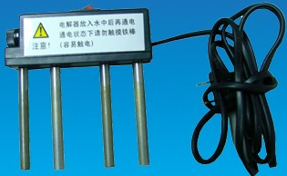 | 电解器 |  | 12.00 |  |  | 25.00 | 废水和纯水测试工具
备 注：1、以上报价均不含税，不含运费。
2、此表格自2010年2月1日起执行（终止日期另行通知），同时原价格表终止。
3、款到发货，公司代办货运.
4、图片供参考，部分产品不备库存，需提前通知。
5、最终解释权归属百惠源水处理有限公司.
全国统一服务热线：800-988-1195. 售销部电话：021-54941601 , 021-54941701
网 站：www.baihui-yuan.com 公司地址：中国上海闵行工业开发区
上海百惠源水处理设备有限公司 2010-1-6

